Xalq deputatlari Bog‘ot tuman kengashi deputatlari
RO‘YXATI
№ | F.I.SH.  tug‘ilgan yili va joyi, millati | Rasmi | Ma’lumoti, tamomlagan ta’lim muassasasi, mutaxassisligi | Tegishli saylov okrugining nomi va siyosiy partiya mansubligi | Ish joyi, lavozimi,  yashash manzili
1. | Maxsudova Nigara  Shavkat qizi,  1993-yil,  Qoraqalpog‘iston Respublikasi,  Beruniy tumani,  o‘zbek | 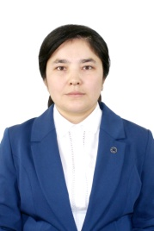 | 2015-yil. Toshkent davlat agrar universiteti,  fermer xo‘jaligini boshqarish | 1-Rahim Bekniyozov  “O‘z.XDP” | “Qorabog‘” mahalla fuqarolar yig‘ini xotin-qizlar faoli,  Bog‘ot tumani
2. | Matniyozov Po‘lat Yoqubovich,  1961-yil,  Bog‘ot tumani,  o‘zbek |  | 1987-yil. Toshkent avtomobil transporti va yo‘llari instituti, muhandis-mehanik | 2-Abu Rayhon Beruniy  “O‘zLiDep” | “Yaqub bobo o‘g‘li Omon” fermer xo‘jaligi rahbari,  Bog‘ot tumani
3. | Rajabov Sharipboy,  1952-yil,  Yangiariq tumani,  o‘zbek | 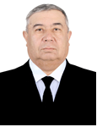 | 1970-yil. Bog‘ot tumani hunar-texnika bilim yurti,  mexanizator | 3-Obod  “O‘zLiDep” | “Bog‘ot” fermer xo‘jaligi rahbari,  Bog‘ot tumani
4. | Jumaniyozov Dilmurod Aminboyevich,  1988-yil,  Bog‘ot tumani,  o‘zbek | 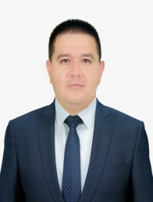 | 2010-yil. Toshkent kimyo texnologiya instituti, atrof muxit muxofazasi | 4-Xorazm  “O‘EP” | Sanitariya epidemiologiya osoyishtalik va jamoat  salomatligi xizmati bo‘limi entomologi,  Bog‘ot tumani
5. | Bobojonov  Mansurbek  Yo‘ldoshevich  1983 yil,  Bog‘ot tumani,  o‘zbek | 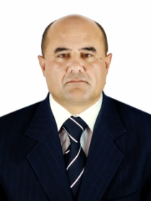 | 2005-yil. Urganch davlat universiteti,  tarix fani o‘qituvchisi | 5- Qorayontoq  “O‘z.MTDP” | Xalq deputatlari Bog‘ot tuman Kengashi kotibiyati mudiri,  Bog‘ot tumani
6. | Xudayberganova Jamila Xudayberganovna,  1990-yil,  Xonqa tumani,  o‘zbek |  | 2013-yil. Urganch davlat universiteti, pedagog- psixolog | 6-I.Jabborov  “O‘z.XDP” | 19-son maktabgacha ta’lim tashkiloti mudiri,  Bog‘ot tumani
7. | Raxmanova Gulziba Shamuratovna,  1973-yil,  Bog‘ot tumani,  o‘zbek | 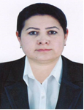 | 1997-yil. Toshkent davlat universiteti,  pedagog | 7-Zarbdor  “O‘zLiDep” | 24-son umumiy o‘rta ta’lim maktabi direktori,  Bog‘ot tumani
8. | Ruzmatov Kamol Boltaboyevich,  1977-yil,  Bog‘ot tumani,  o‘zbek | 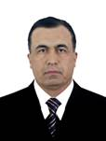 | 2022-yil. Irkutskiy davlat Agrar universiteti, buxgalteriya xisobi va audit | 8-Ahmad Yassaviy  “O‘zLiDep” | Fermer, dehqon xo‘jaliklari va tomorqa yer egalari kengashi raisi,  Bog‘ot tumani
9. | Ibrahimov Ulug‘bek Masharipovich  1959-yil,  Bog‘ot tumani,  o‘zbek | 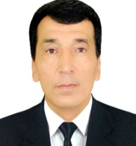 | 1981-yil. Tosheknt irrigatsiya va qishloq xo‘jaligini mexanizatsiyalash muhandislari instituti, muhandis | 9-Dehqonbozor  “O‘EP” | O‘zbekiston Ekologik partiyasi Bog‘ot tuman kengashi raisi,  Bog‘ot tumani
10. | Jumaniyazov  Erkinboy Allaberganovich  1959-yil,  Bog‘ot tumani,  o‘zbek | 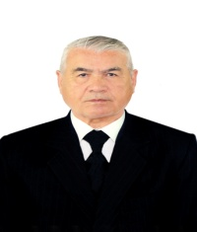 | 1982-yil. Toshkent tibbiyot instituti,  vrach-xirurg | 10-Y.Iskandarov  “O‘z.XDP” | Tibbiyot birlashmasi xirurgiya bo‘limi mudiri,  Bog‘ot tumani
11. | Masharipov Maxmudjon Sapaboyevich  1977-yil,  Bog‘ot tumani,  o‘zbek | 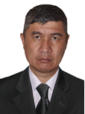 | 1994-yil. Urganch davlat universiteti, muhandis-texnolog | 11-S.Raximov  “O‘zLiDep” | “Ko‘nabirlashuv” mahalla fuqarolar yig‘ini raisi,  Bog‘ot tumani
12. | Boltayeva Gulnora Ro‘ziboyevna  1971-yil,  Bog‘ot tumani,  o‘zbek | 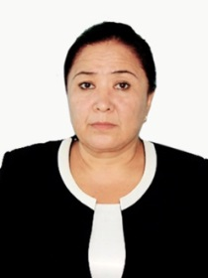 | 1993-yil. Toshkent davlat muallimlar oliygohi, pedagog | 12-Alisher Navoiy  “O‘zLiDep” | 47-son umumiy o‘rta ta’lim maktabi direktori,  Bog‘ot tumani
13. | Iskandarov Anvar Iskandarovich,  1987-yil,  Bog‘ot tumani,  o‘zbek | 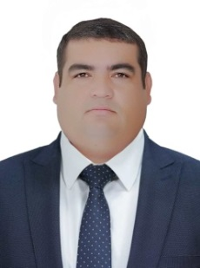 | 2009-yil. Toshkent irrigatsiya va melioratsiya instituti, buxgalteriya hisobi va audit | 13-Nukus  “Adolat” SDP | “Agrobank” aksiyadorlik tijorat bankining Bog‘ot filiali boshqaruvchi o‘rinbosari-Qishloq xo‘jalik korxonalariga xizmat ko‘rsatish bo‘limi boshlig‘i,  Bog‘ot tumani
14. | Saparov Bobojon Xayitboyevich,  1962-yil,  Bog‘ot tumani,  turkman | 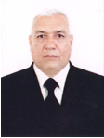 | 1992-yil. Toshkent irrigatsiya va qishloq xo‘jaligini mexanizatsiyalashtirish muhandislari instituti, muhandis-mexanik | 14-Iskandar Do‘sov  “O‘zLiDep” | Agrosanoat xodimlari kasaba uyushmasi Bog‘ot tuman kengashi raisi,  Bog‘ot tumani
15. | Mirzayev Toxirboy Jabbarovich,  1975-yil,  Bog‘ot tumani,  o‘zbek |  | 1996-yil. Urganch davlat universiteti,  matematika va fizika fani o‘qituvchisi | 15-Oybek  “O‘zLiDep” | 3-son ixtisoslashtirilgan maktab-internati direktori,  Bog‘ot tumani
16. | Sapayeva Elmira Matkarimovna,  1985-yil,  Bog‘ot tumani,  o‘zbek | 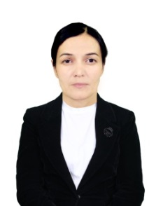 | 2008-yil. Urganch davlat universiteti,  tarix fani o‘qituvchisi | 16-Beshariq  “O‘EP” | 17-son umumiy o‘rta ta’lim maktabi direktori,  Bog‘ot tumani
17. | Saidova Barno Razzaqberdiyevna  1979-yil,  Bog‘ot tumani,  o‘zbek | 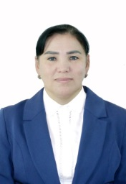 | 2004-yil. Toshkent tibbiyot akademiyasi Urganch filiali,  davolash ishi | 17-O‘zbekiston  “O‘z.XDP” | Ko‘p tarmoqli markaziy poliklinika psixiatori,  Bog‘ot tumani
18. | Sharipova Xurmajon Hikmetovna,  1982-yil,  Bog‘ot tumani,  o‘zbek | 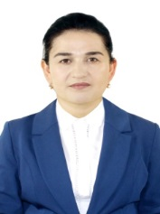 | 2005-yil. Toshkent Davlat pedogogika universiteti,  ona tili va adabiyot fani o‘qituvchisi | 18-Bog‘ot  “O‘z.XDP” | 39-son umumiy o‘rta ta’lim maktabi direktori,  Bog‘ot tumani
19. | Nazarov Jahongir Baxramovich  1983-yil,  Bog‘ot tumani,  o‘zbek | 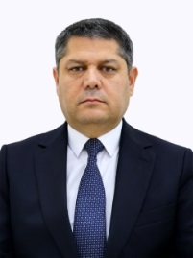 | 2005-yil. Urganch davlat universiteti,  2012-yil. Davlat va jamiyat qurilish akademiyasi,  buxgalteriya hisobi va audit, bozor iqtisodiyoti asoslari va tamoyillari | 19-Yangi qadam  “O‘zLiDep” | Bog‘ot tuman hokimi,  Bog‘ot tumani
20. | Nurmetov Sarvar Komiljonovich  1983-yil,  Bog‘ot tumani,  o‘zbek |  | 2005-yil.Toshkent davlat yuridik instituti, yurisprudensiya | 20-Hamza  “O‘zLiDep” | “XORAZMTEX” mas’uliyati cheklangan jamiyati direktori,  Bog‘ot tumani
21. | Jabbarova Maloxat Shixnazarovna  1997-yil,  Bog‘ot tumani,  O‘zbek |  | 2020-yil. Buxoro davlat universiteti, Jismoniy tarbiy o‘qituvchisi | 21-G‘alaba  “O‘z.MTDP” | “Yuksalish” mahalla fuqarolar yig‘ini yoshlar yetakchisi,  Bog‘ot tumani
22. | Jumanazarova Mahliyo Ikromboyevna,  1994-yil,  Bog‘ot tumani,  o‘zbek |  | 2017-yil. Urganch davlat universiteti,  pedagog | 22-Oq oltin  “Adolat” SDP | “Oq oltin” mahallasi xotin-qizlar faoli,  Bog‘ot tumani
23. | Raximov Qaxramon Aminovich,  1966-yil,  Bog‘ot tumani,  o‘zbek | 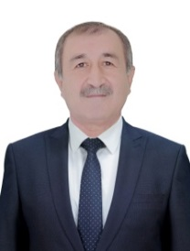 | 1988-yil. Toshkent qishloq xo‘jaligi instituti,  olim-agronom | 23-Ogohiy  “Adolat” SDP | “Adolat” SDP tuman kengashi raisi,  Bog‘ot tumani
24. | Yusupov Ikram Atabekovich,  1962-yil,  Bog‘ot tumani,  o‘zbek | 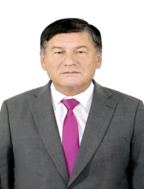 | 1984-yil. Toshkent avtomobil transporti va yullari instituti,muhandis-mexanik | 24-Tozabozor  “O‘z.XDP” | O‘zbekiston Xalk demokratik partiyasi Bog‘ot tuman kengashi raisi,  Bog‘ot tumani
25. | Matchanov Shermat Madiyorovich  1979-yil  Bog‘ot tumani,  o‘zbek | 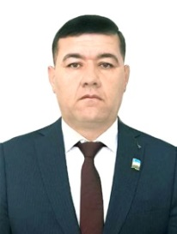 | 2001-yil. Bog‘ot qishloq xo‘jaligi kasb-hunar kolleji,  olim-agronom | 25-Nayman  “Adolat” SDP | “Bog‘ot dehqon bozori” mas’uliyati cheklangan jamiyati rahbari,  Bog‘ot tumani

